Porto Alegre, 21 de outubro de 2021.

OUTUBRO ROSA 2021

SUBSÍDIOS PARA CELEBRAÇÃO E REFLEXÃO

Daiana Ernest Schwalbe
Pastora da IECLB, na Paróquia Evangélica de Confissão Luterana de Horizontina/RS.

VOCÊ VAI PRECISAR

1 envelope de carta, 1 lenço rosa, 1 plaquinha com a palavra VIDA, 1 quadrinho com a palavra FÉ, 1 almofada – preferencialmente em formato de coração; um guarda-chuva – preferencialmente rosa, balões o suficiente para cada pessoa presente no culto, cartões contendo mensagem para ser colocado dentro de cada balão.

CONSIDERAÇÕES INICIAIS

Organize previamente, os materiais que serão utilizados durante a pregação. Procure observar quantas pessoas auxiliares você precisará envolver na dinâmica prevista e converse antecipadamente com elas. No culto realizado, os objetos mencionados durante a prédica foram apresentados por mulheres da comunidade, mulheres do Grupo da cidade Unidas à Vida, e pela Pastora).

REFLEXÃO DINÂMICA
Quem aqui acha que um dia bonito é um dia de sol, levanta a mão. Agora quem acha que um dia de chuva pode ser tão bonito quanto, levanta a mão. Nossa reflexão hoje quer nos ajudar a perceber beleza também em meio a chuva.

Cantar
1. Muita gente se achega curiosa para ver tudo que vai acontecer, pois ouviram que Jesus cura doentes, querem ver as novas curas, para crer.
2. Doze anos encurvada pelas dores, ela vai e se mistura à multidão. Desprezada e expulsa como impura era tempo de buscar a redenção.
As estrofes dessa canção nos lembram o texto de Marcos 5.25-34, que traz a história de uma mulher que há 12 anos perdia sangue, que via sua vida se esvair um pouco, dia após dia, mas apesar de tudo o que tinha contra ela, ela não desistiu. Hoje queremos olhar para alguns estágios de sua história.
1º: Essa mulher não tinha nome, não sabemos sua idade, conhecemos apenas sua enfermidade. Na época pessoas doentes eram consideradas impuras e, por isso, eram proibidas de conviver e de se relacionar com outras pessoas. Sua doença era um estigma terrível e a fazia sofrer muito, tanto no corpo quanto na alma. Longe de pessoas amigas e da família, tinha apenas sua doença como companhia de cada dia.

2º: por conta disso, ela vivia humilhada, com grandes incertezas e medo. Mas apesar de tudo, ela continuou lutando por sua vida, pois seus sonhos eram maiores que seus medos, e eis que...

3º: Quando a mulher ouviu falar de Jesus, começou a nascer dentro dela a esperança de que se apenas tocasse no seu manto ficaria curada. Ela tentou tudo, médicos e remédios, mas nada ajudou. E então...
Cantar
3. Temerosa aproxima-se ao Mestre, e lhe toca o Seu manto com a mão. Pois a vida em sofrimento se esvaía, era tempo de buscar libertação.

4º: Apesar de tudo, mesmo enfraquecida no corpo e na alma, perseverava... Imaginemos aqui uma mulher jogada ao chão, a fim de tocar em Jesus. Naquele instante ela perdeu o medo de ser julgada, de ser pisada por quem passava... e então, ousou tocar em Jesus.
Cantar
4. Nesta cura Cristo mostra autoridade sobre a morte, a doença e opressão. E coloca um sinal muito visível do Seu Reino que nos traz a salvação. Vai em paz, diz Jesus e a curou, vai em paz, foi tua fé que te salvou.

5º: Jesus insiste em saber quem tocou em Seu manto, não para julgar ou maltratar, muito pelo contrário. Jesus queria que essa mulher que tanto sofrera por sua doença, fosse conhecida pelas pessoas não mais como a mulher com hemorragia, mas como a mulher que agiu com esperança e ousadia e com apenas um toque foi curada: da doença física sim, mas também das dores da alma. Isso, há tanto tempo alegrou a ela, alegrou a Jesus e hoje nos alegra, pois Jesus continua agindo da mesma maneira.

Queridas! Muitas pessoas hoje, se sentem como aquela mulher. O câncer também carrega consigo, por vezes, um estigma semelhante, uma doença que causa dor física e dor na alma. Quem luta contra ela, se vê enfrentando estágios semelhantes. Mas queridas, queridos, ela nos convida a também, apesar dos nossos sofrimentos, termos esperança, ousarmos, perseverarmos na luta pela vida, confiantes no poder de Jesus.

Mostrar o envelope: o diagnóstico do câncer de mama, com certeza, é muito duro de receber...

Lenço rosa: e com ele vem muitas mudanças, no interior, mas também no exterior...

Plaquinha escrito VIDA: Mas junto com isso, está e deve ser mais forte que tudo, o desejo pela vida! Mesmo que por vezes o desejo pela vida pareça contra toda esperança, como a mulher... 12 anos de sofrimento, mas a vontade de viver valeu a pena!

Quadrinho com a palavra FÉ: E Deus deseja que nossa vida seja marcada pela fé, a fé que nesse mês é rosa, a fé que nos dias de sol confia por inteiro, sorri e espalha alegrias, mas também a fé que nos dias de tempestade precisa ser sustentada pelas orações de irmãs e irmãos. Seja como for, acima de tudo, a fé de que se sabe sempre nas mãos de Deus...
Almofada do coração: Nós, comunidade de fé, queremos ser apoio para vocês também nessa hora... assim como a almofada do coração é apoio para mulheres que passam pela cirurgia na mama, um gesto que alivia a dor do corpo sim, mas também da alma...
Guarda-chuvas rosa: queridos, queridas, lá no início perguntei: quem acha um dia de chuva um dia bonito. Sei que muitas pessoas não acham que dias de chuvas, são dias bons, mas eles são sim. Sabem por que? Porque sem chuva, não há arco-íris.
Muita gente diz que o dia só é bonito se tem sol lá fora, já eu, amo também os dias de chuva. Ambos têm sua beleza. Nos dias de sol a gente sai, passeia, resolve coisas na rua. Nos de chuva a gente fica por casa, trabalha dentro, toma um café, lê um livro, olha para dentro de si, o que também é bom e necessário. Saúde e doença às vezes é parecido... quanto tudo está bem a gente não para, mas quando alguma coisa não está bem...
Queridas e queridos! a melhor chuva da nossa vida são as chuvas de bênção do nosso Deus, lembrando que chuva de benção, às vezes é a cura física sim. Outras vezes, é um ombro amigo para partilhar a dor e alegria, nos dias de sol e tempestade. Mas acima de tudo é sempre a certeza da companhia de Deus em todos os momentos, seja o que for, venha o que vier.
A vida é o bem maior que recebemos de Deus. Diante dela, com seus desafios, hoje Jesus diz: “Não tenha medo, pois Eu a/o salvarei; eu a/o chamei pelo seu nome, e você é minha/meu. (Is 43.1b). Tenha fé! Coragem! Viva a vida! Te toca! Te cuida! Seja feliz!

Chuvas de bênçãos para todas e todos nós! Amém.

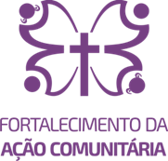
Promoção e divulgação
Coordenação de Genero, Gerações e Etnias
Secretaria da Ação Comunitária

DINÂMICA DOS BALÕES

Canto: Chuvas de bênçãos
Encerrar a prédica, convidando a comunidade para cantar o hino “Chuvas de bênçãos”,

Chuva de balões: Durante o canto, balões em diversos tons de rosa são lançados do mezanino da igreja ou então de outras formas, para que caiam tal como a chuva sobre todas as pessoas.

Mensagens: Dentro dos balões, estarão os bilhetinhos com mensagens de esperança, força e fé [cf. exemplo abaixo]. Depois que todas as pessoas receberam um balão, cada uma é convidada a estourar o balão que pegou e descobrir a chuva de bênçãos dessa vez.
Jesus te diz: “Não tenha medo, pois Eu a/o salvarei; Eu a/o chamei pelo seu nome, e você é Minha/Meu. (Is 43.1b)
Tenha fé! Coragem! Viva a vida!
Te toca! Te cuida! Seja feliz!
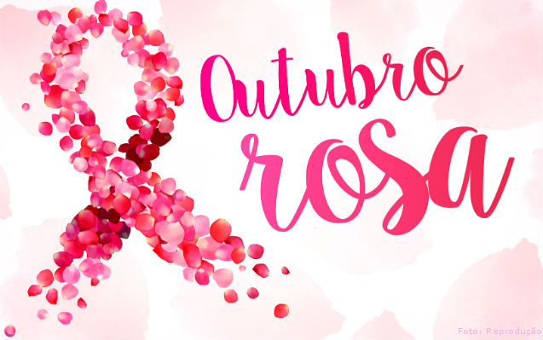 Eldorado, Outubro Rosa 2021

